大医医学搜索使用简单说明
首先登陆网址：www.dayi100.com进入登陆页面
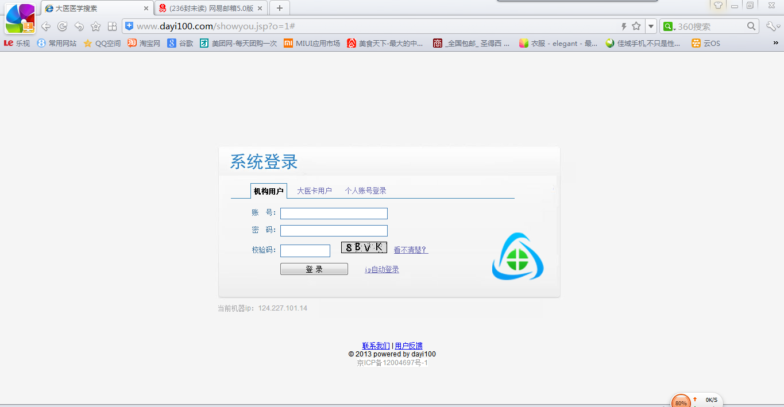
输入机构用户名及密码，点击登陆
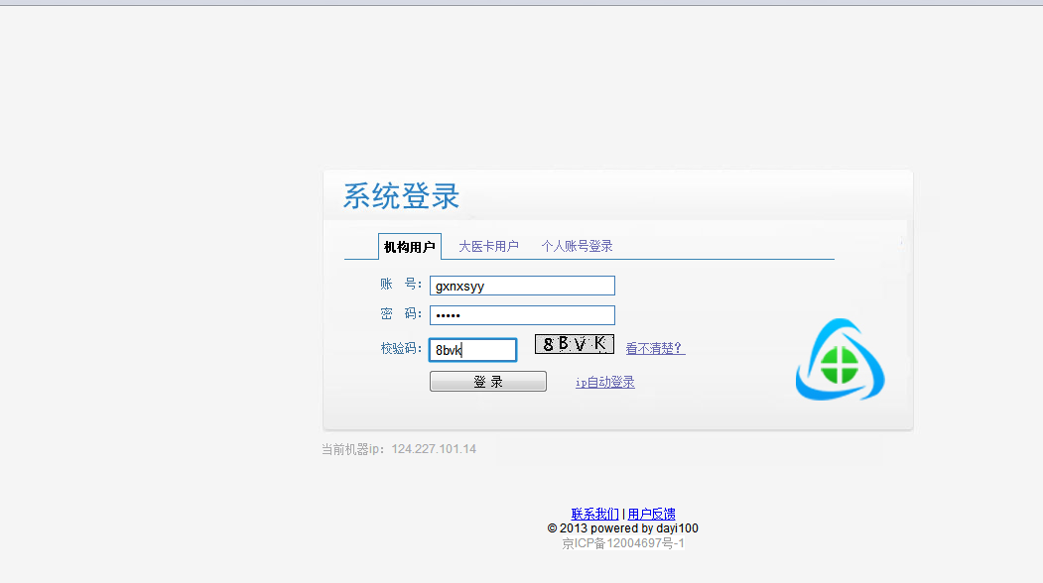
进入之后就会跳出登陆页面，点击下方免费注册
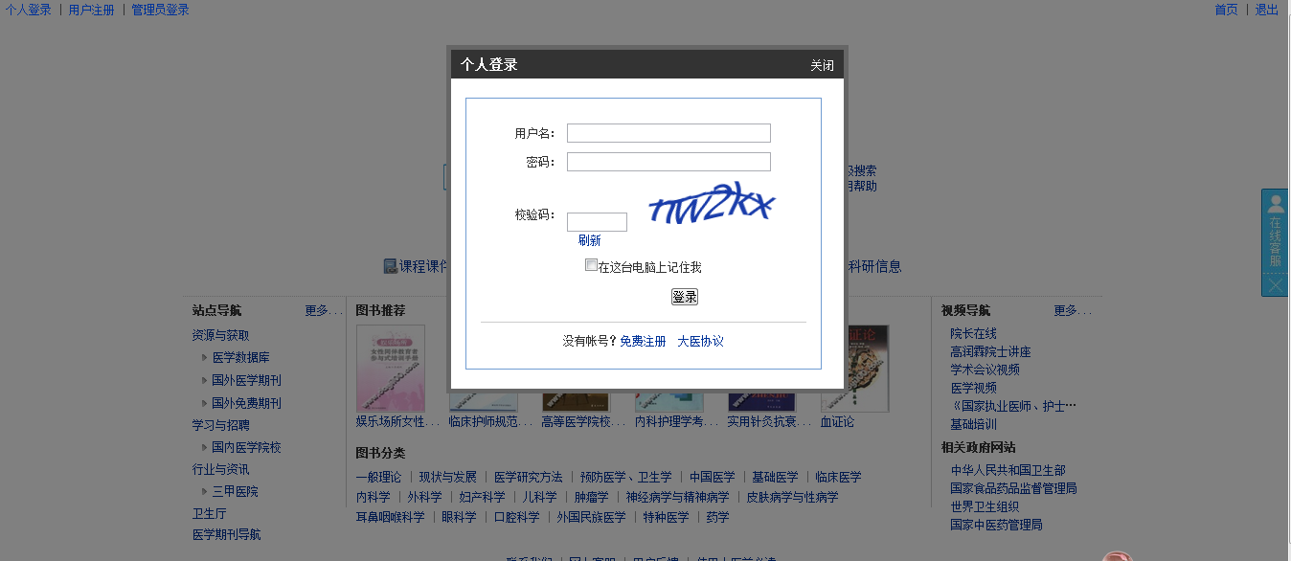
进行填写，请认真填写，有利于您尽快审核通过
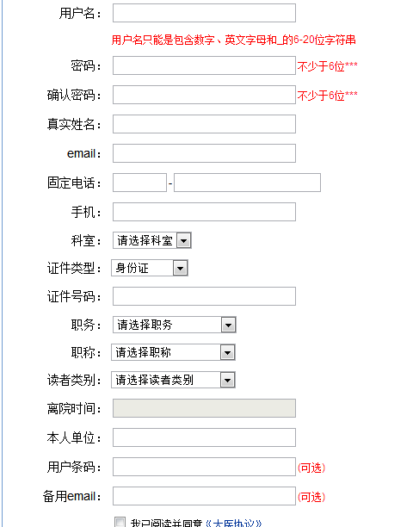
勾选我
已阅读
******
******
赖其秋
任何邮箱都可以
0773
983****
13878*******
45052*************
laiqiqiu
点击注册，等待通过审核
请选择职工
可不
填写
审核完成，登陆网址www.dayi100.com进入页面
一定要切换到个人登录(以后登录不需要再用机构账号，只用个人账号登录)
切换到个人登录
输入您注册的账号密码点击登录，进入主页面
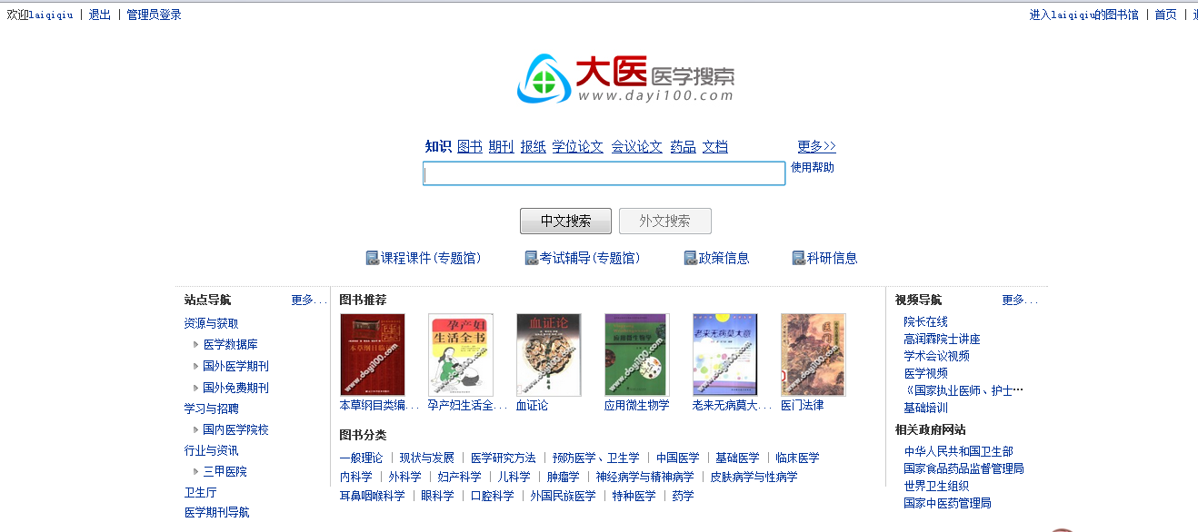
默认频道为知识，您需要哪个频道则切换到哪个频道。例：图书
切换到图书频道，输入关键字（以肿瘤为例）：肿瘤，点击中文搜索
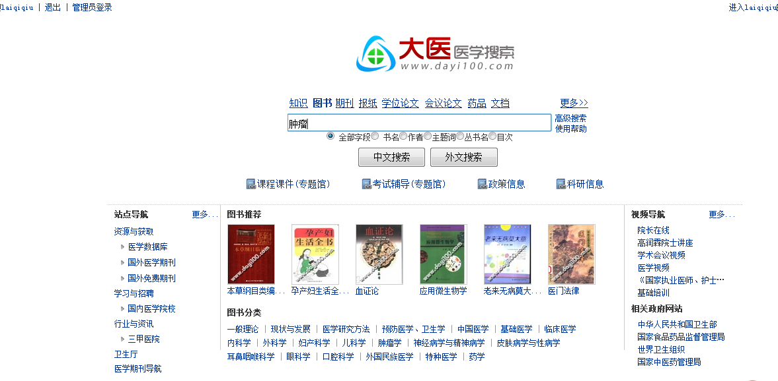

在0.014秒时间里就搜索到关于肿瘤的书有35919,本及右侧相关的文档、期刊等、
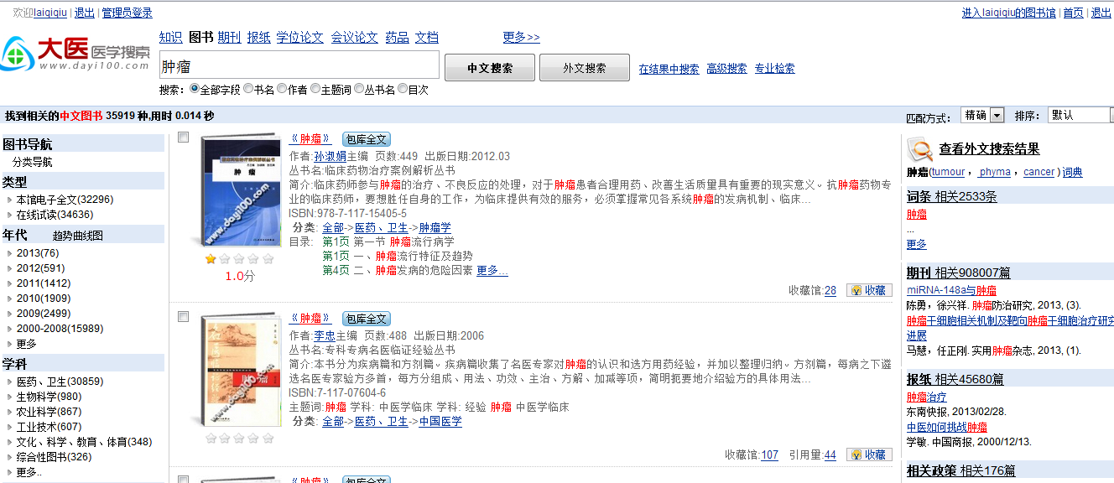

如果您觉得太多了呢，可以输入并列关键词（两个、三个、多个）
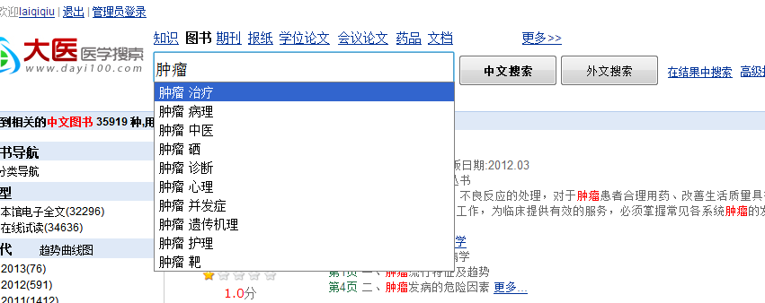
这样就减少了搜索范围
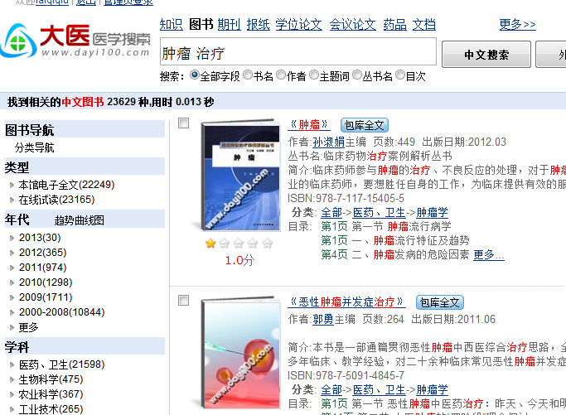
如果查询到的这本书，就是您想要的书，可以通过三个方法获取
- 直接点击包库全文阅读
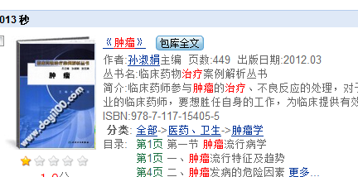

- 下载大医阅览器，直接下载下来，断网也可以看,下载安装是很简单的，直接按步骤安装
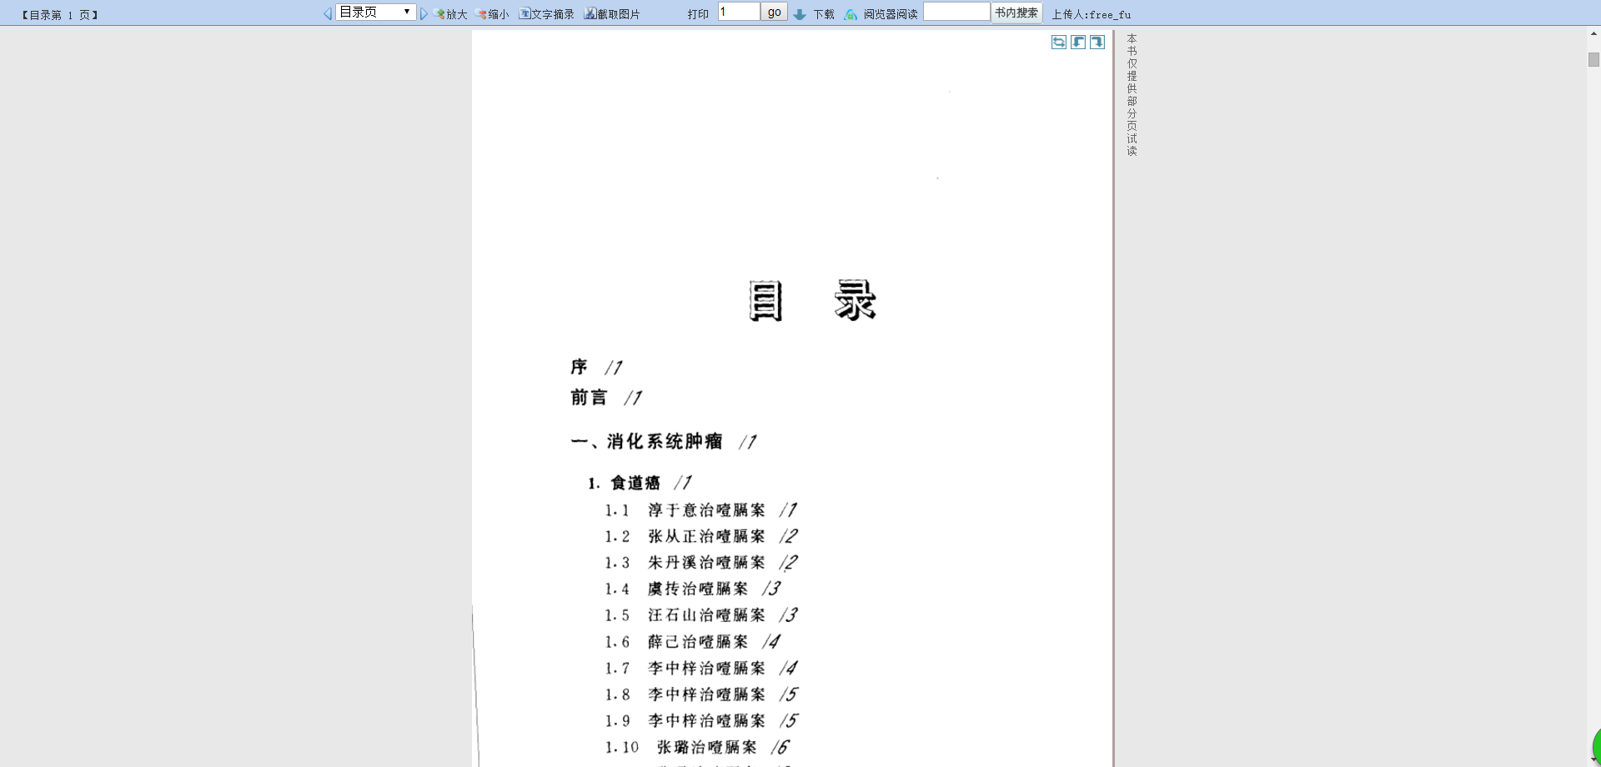
点击下载后，请点击左上角资源列表就可以看见您所下载的图书信息，同时左上角也提供了一些与阅读有关的工具：上下翻页，文字识别功能。或点击鼠标右键，也可以进行操作。
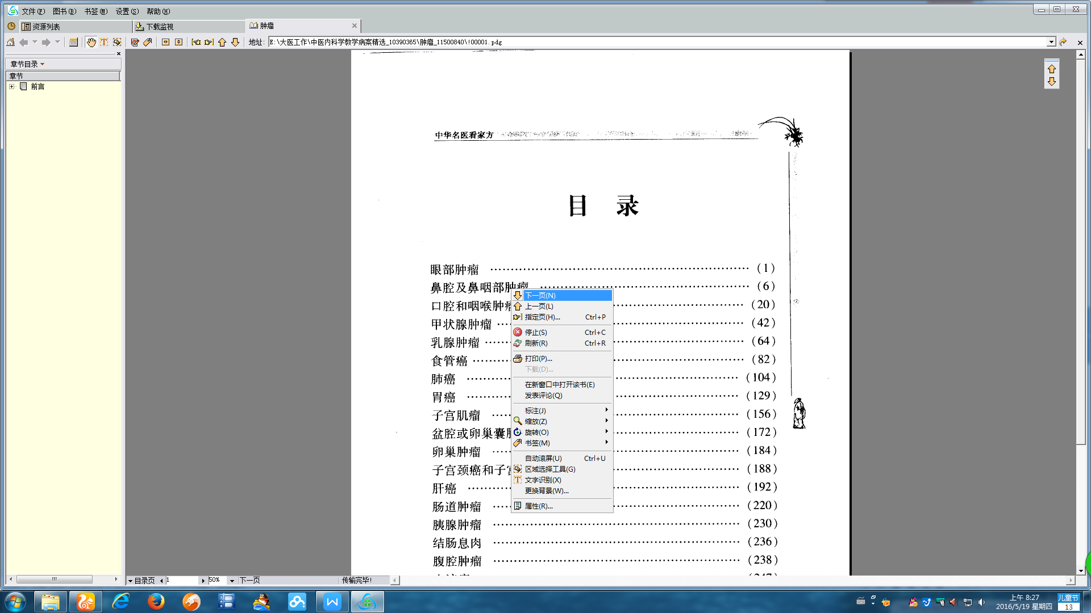
- 点击书名查看书目信息，在右侧通过邮箱接收全文
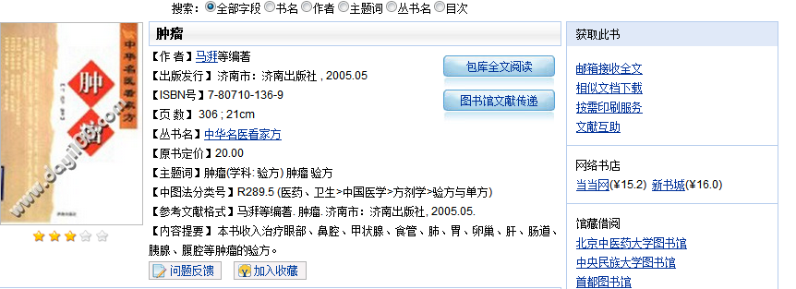
需要第几页就传递第几页，一次最多50页
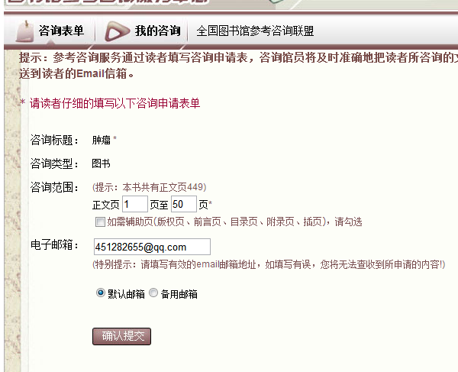
再进入邮箱接收（有的时候会跑的垃圾箱或者其他，）
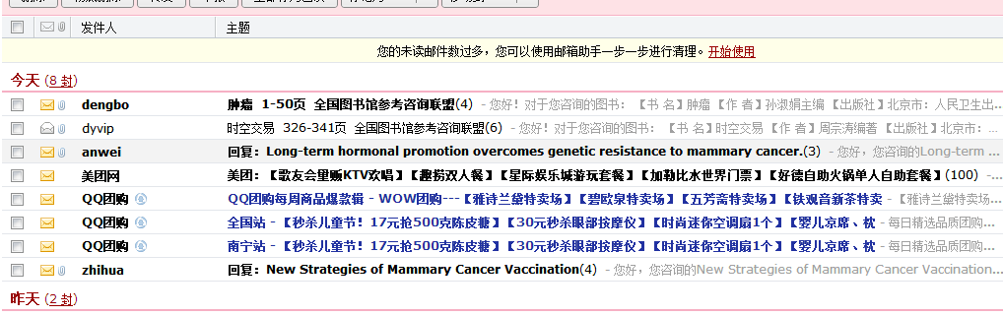
它是以链接形式发过来，不会占用您太多空间的，点击进入查看
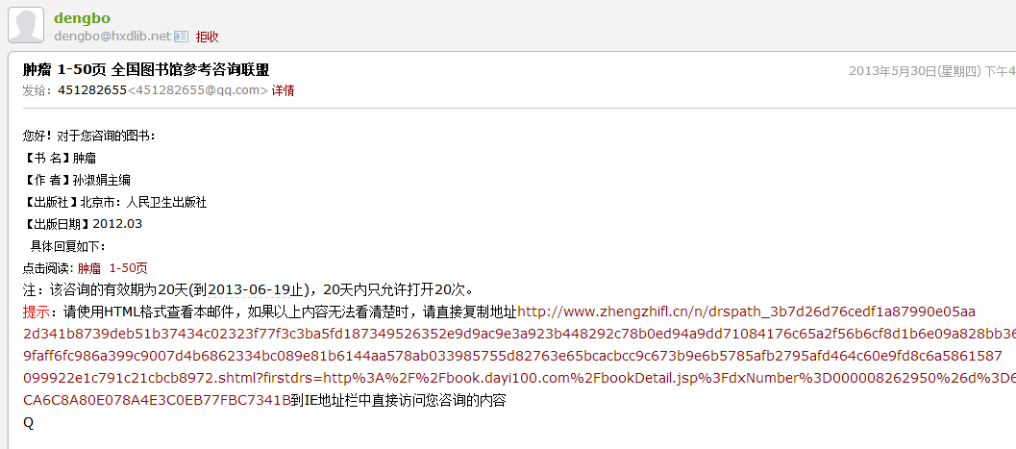
文字是可以复制的，点击文字摘录，进行框选，拖动鼠标左键进行框选，选择完成后复制
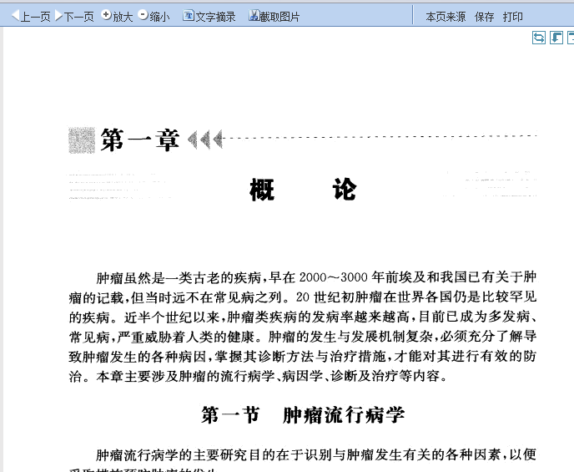
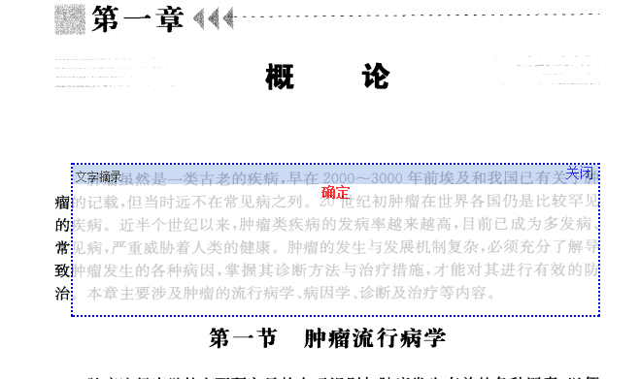
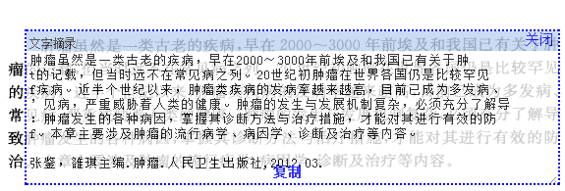
如果您看见这本书，一下没时间看，可以点击收藏
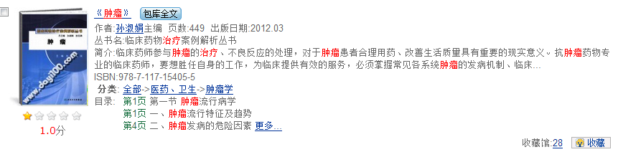

再进入右上角我的图书馆查找，等有时间再看
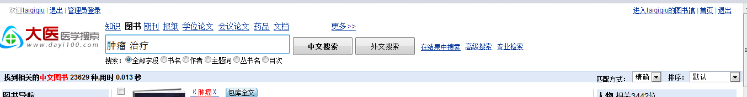

点击我的图书馆，就可以进行查找已收藏
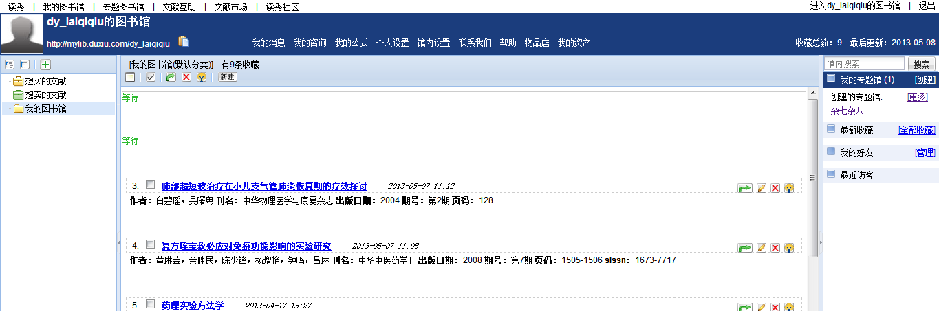
切换到期刊频道，以乳腺癌为例
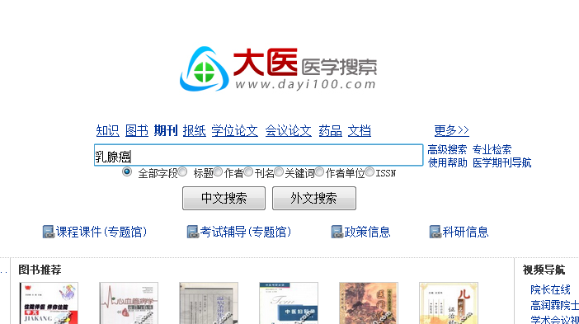
点击中文搜索，在0.014秒的时间里就查找到关于乳腺癌的文章有81952篇
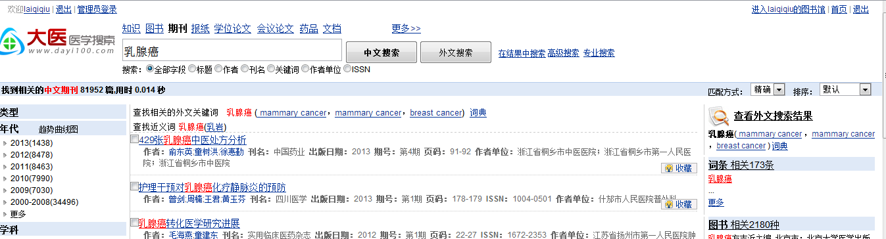
也可以搜索一整本期刊，如：中国医院管理杂志，点击期刊封面，即可看到中国医院管理杂志历年的发文情况。
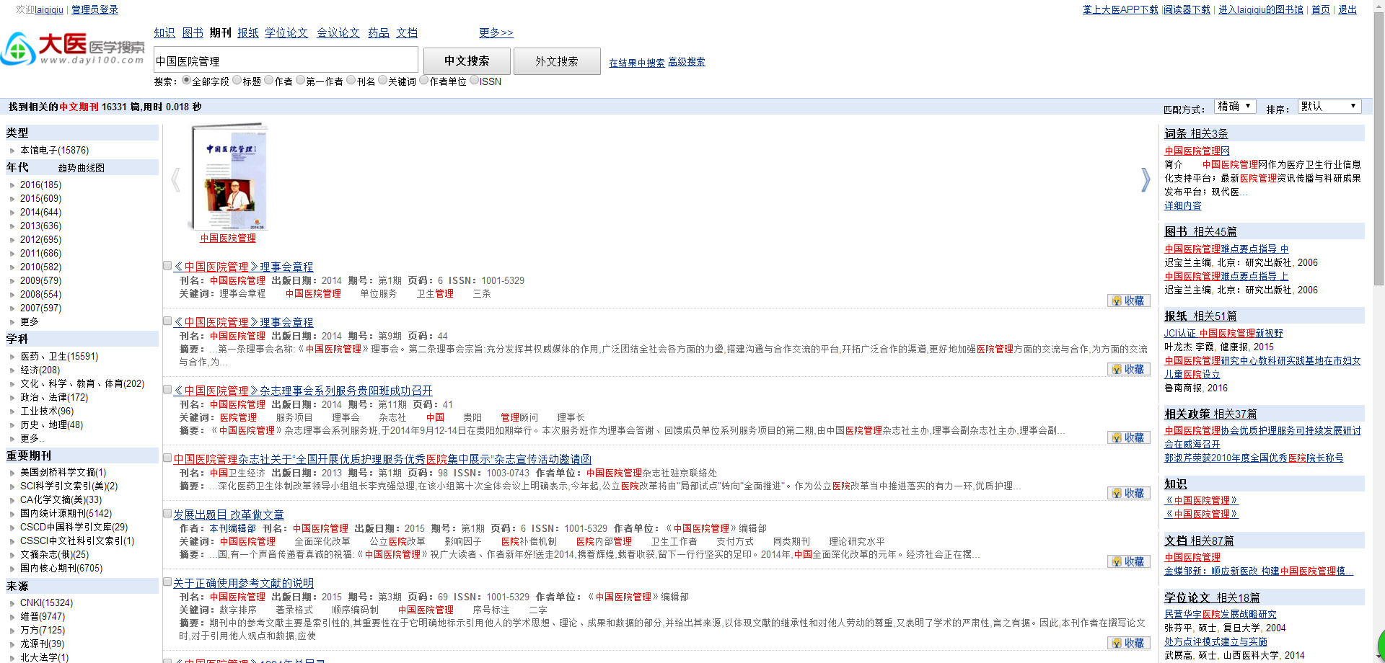
左边是可以按年代、学科等进行检索，同样如果您觉得太多，一样可以用并列词去进行筛选 也可以查找关于本院发表的文章例：北海市人民医院
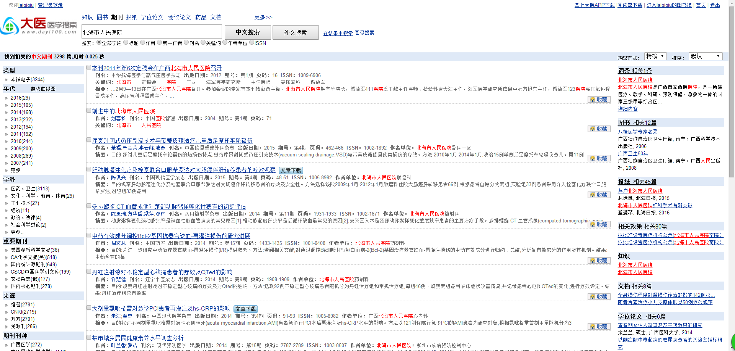
因为同名同姓的人太多了，所以可以输入单位名称后点击中文搜索。后再点击作者，输入作者名称，点击在结果中搜索，就可以查找到某单位某某发表的文章。例：北海市人民医院陈祖红，搜索出发表文章有13篇。（注：作者在其他医院发表的查不到，或医院有别称）
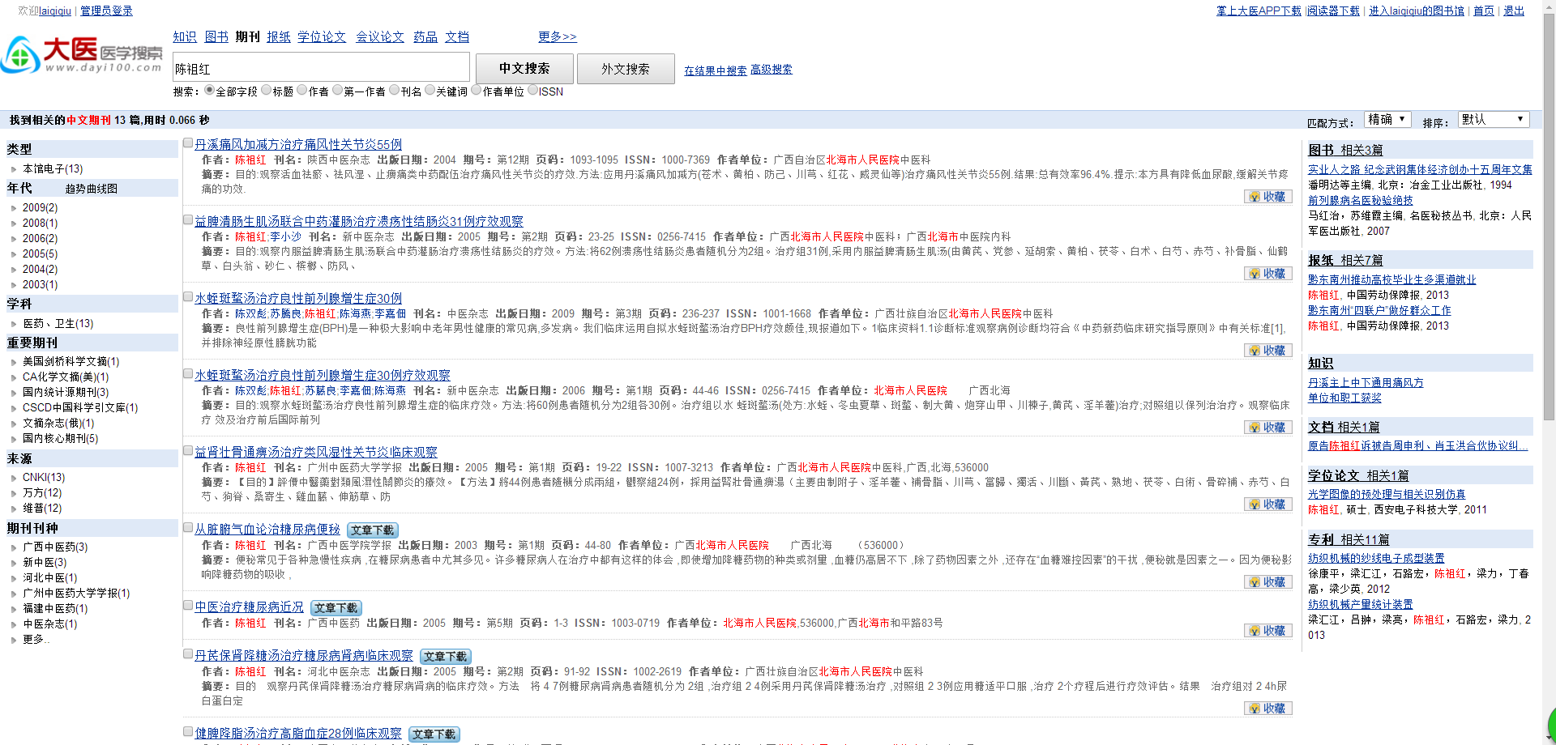
如果看到这篇文章是我们需要的，可以点击文章名称进入，再点击右侧邮箱接收全文，就通过邮箱可以获取这篇文章，
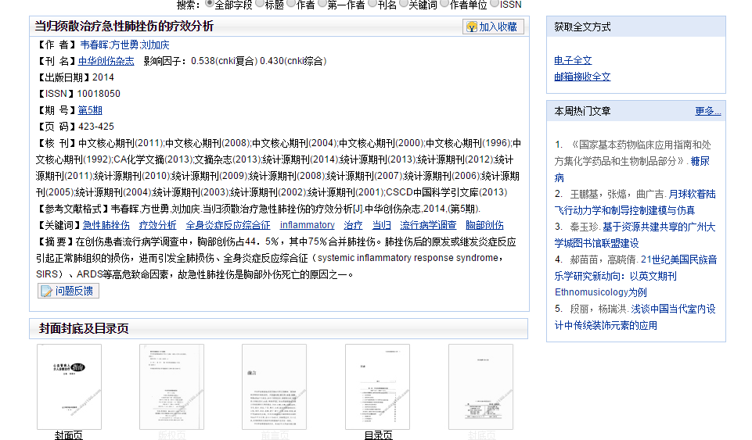
打开邮箱，找到这篇文章点击进入。查看附件，附件有些是以PDF，一些是caj文件。
Caj文件很多老师电脑没有装，所以无法打开，那么大家上百度下载一个即可。
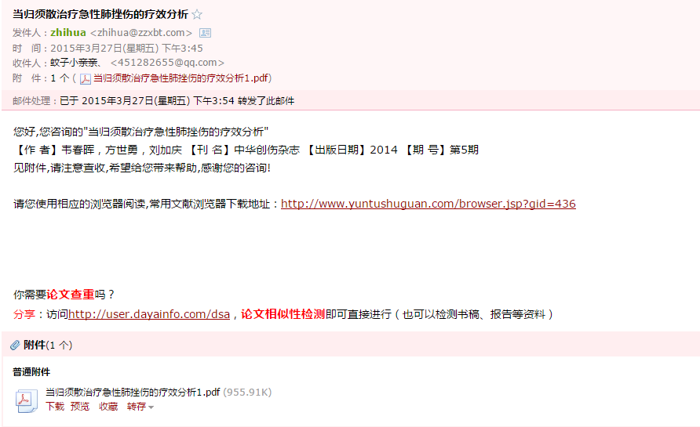
大医中不近可以看书、看期刊，同样也可以看报纸，比如：北海日报。在搜索框中切换至报纸栏目，输入关键词，点击中文搜索。
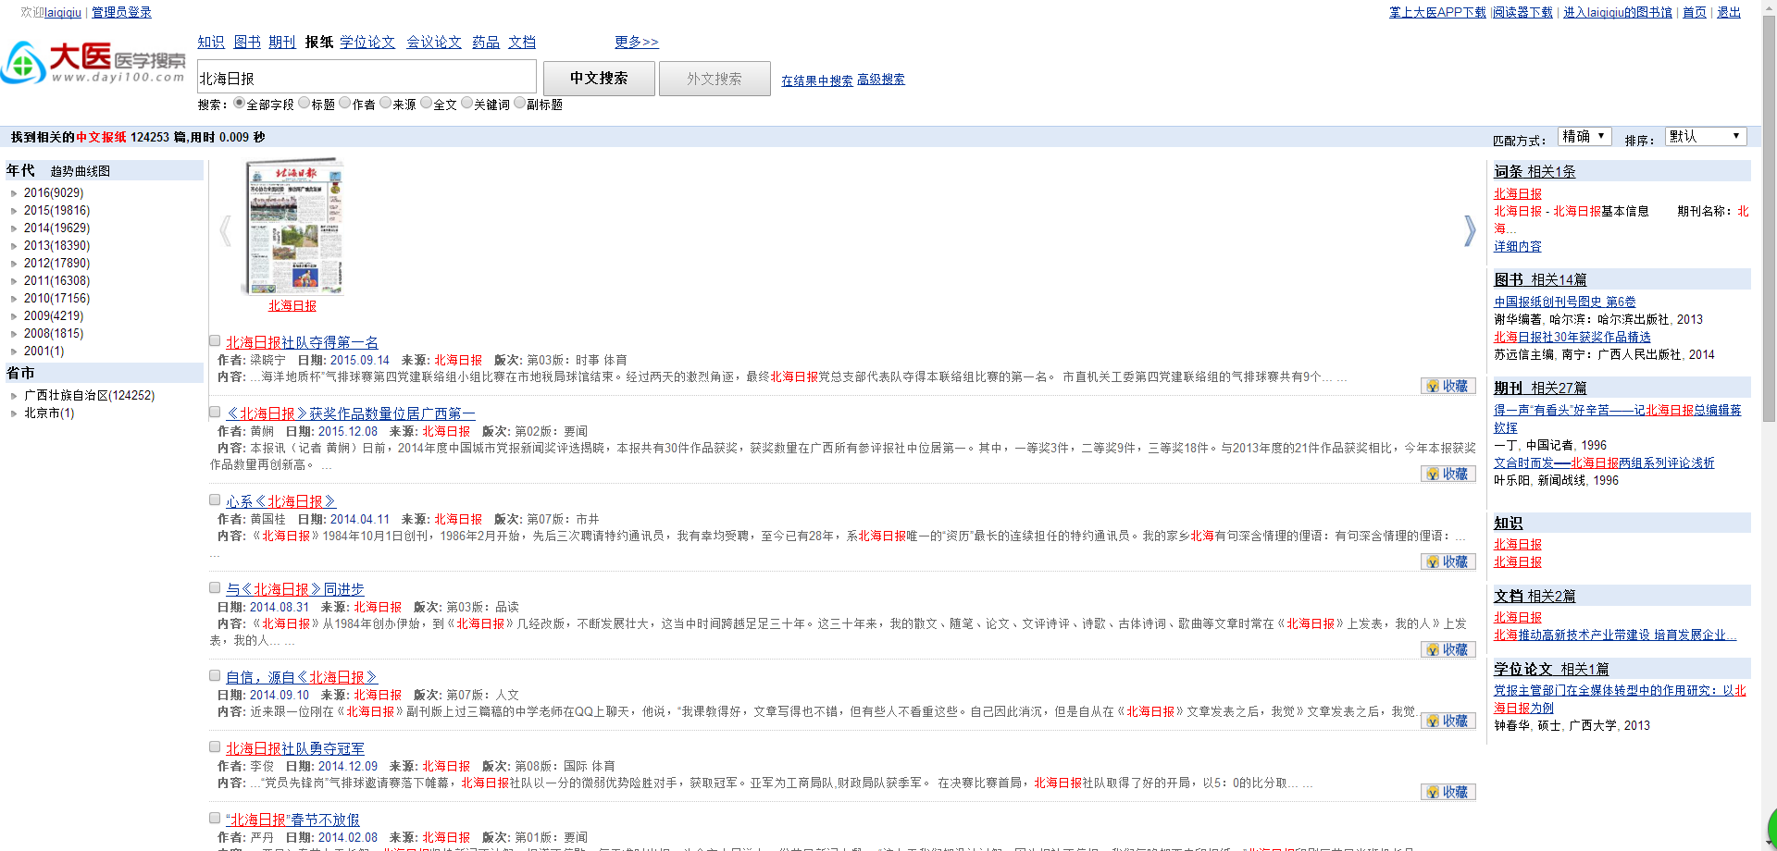
可以在主页面左边下方进入医学期刊导航，右边是医学视频导航，主页右上角提供掌上大医APP下载，试用期间，掌上大医供大家免费使用。
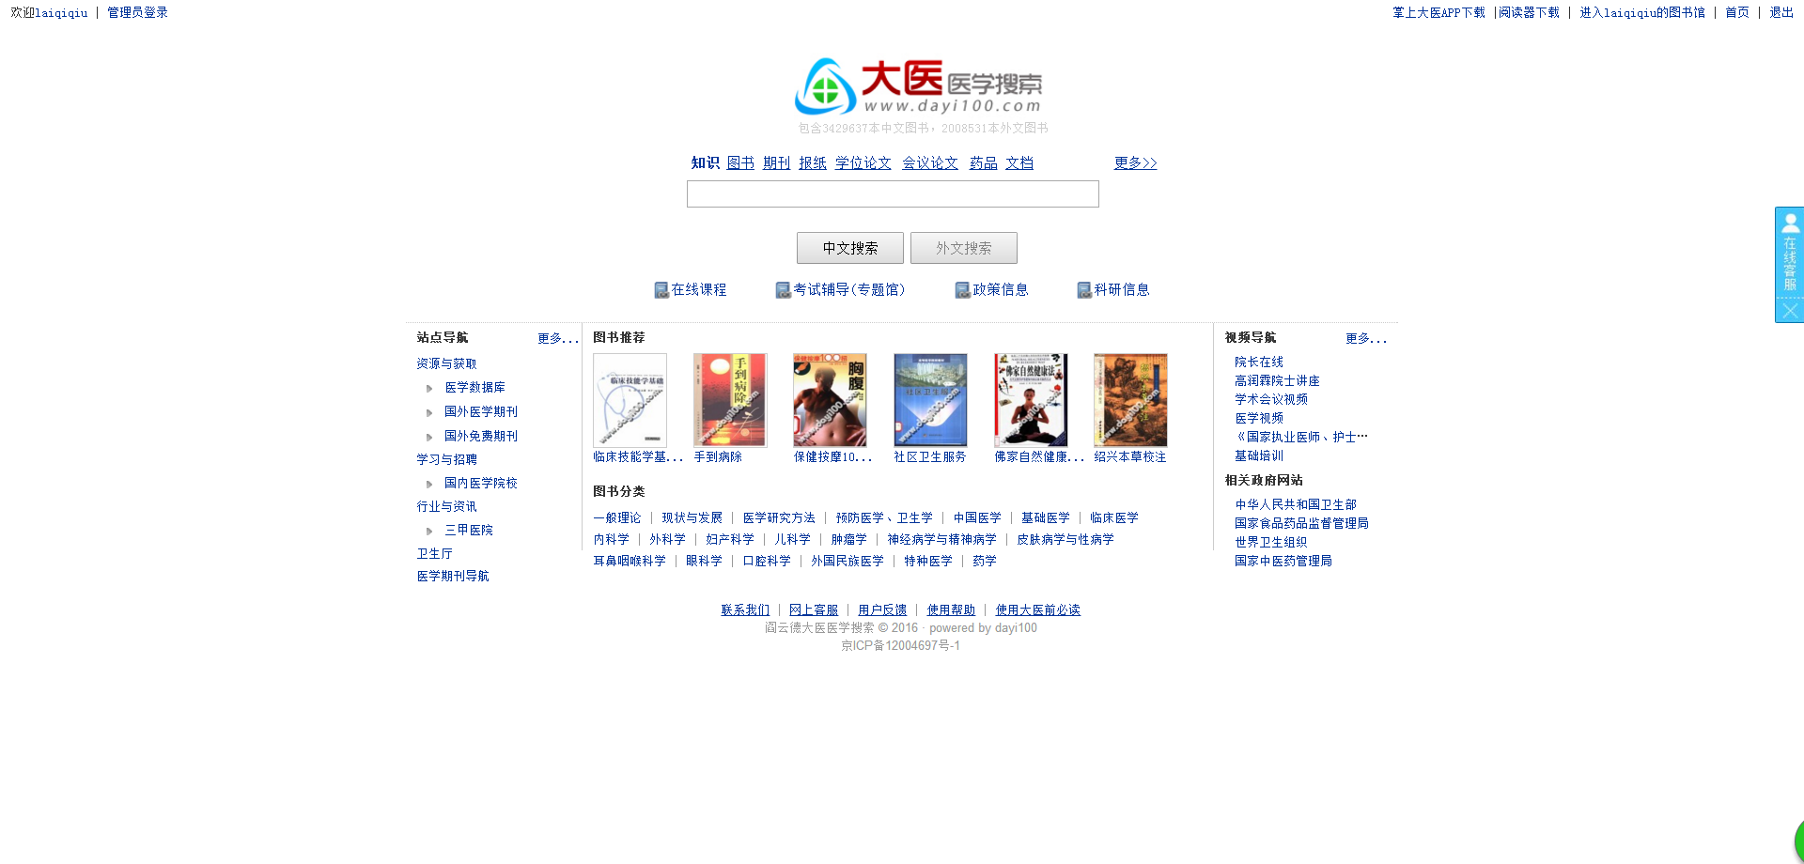

医学期刊导航，提供医学期刊名称查询
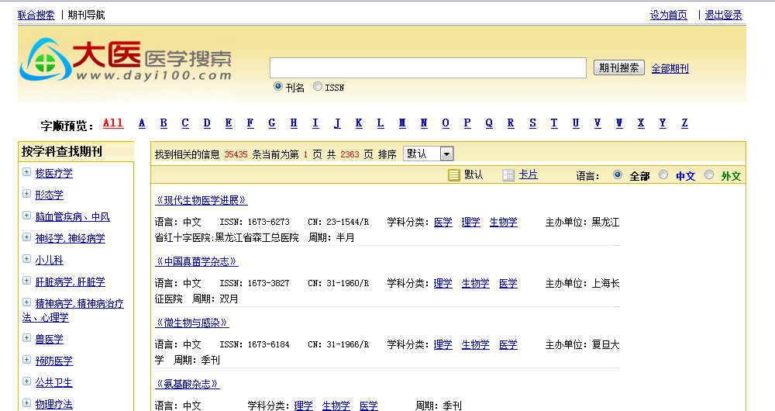
需要返回主页面，点击logo大医医学搜索就可以了
医学视频中的三基丛书配套视频：
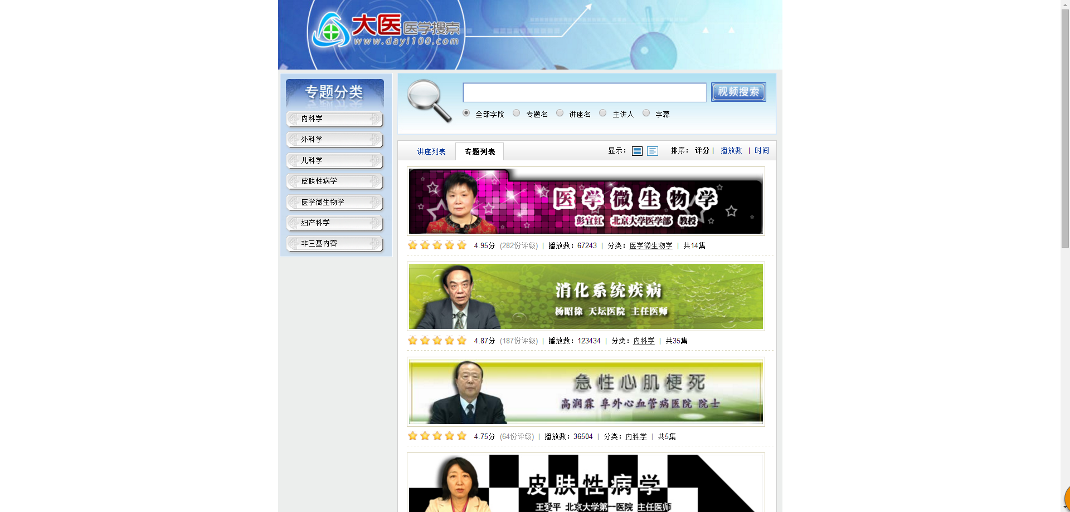

掌上大医APP二维码扫描后，可直接使用已注册账号、密码登录。下载安装掌上大医后，请点击左上角小人处进入登录方可使用。

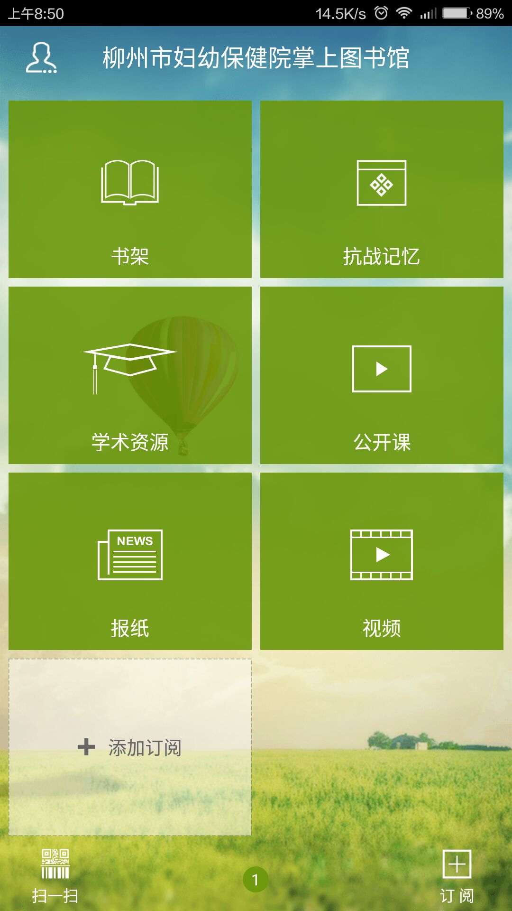
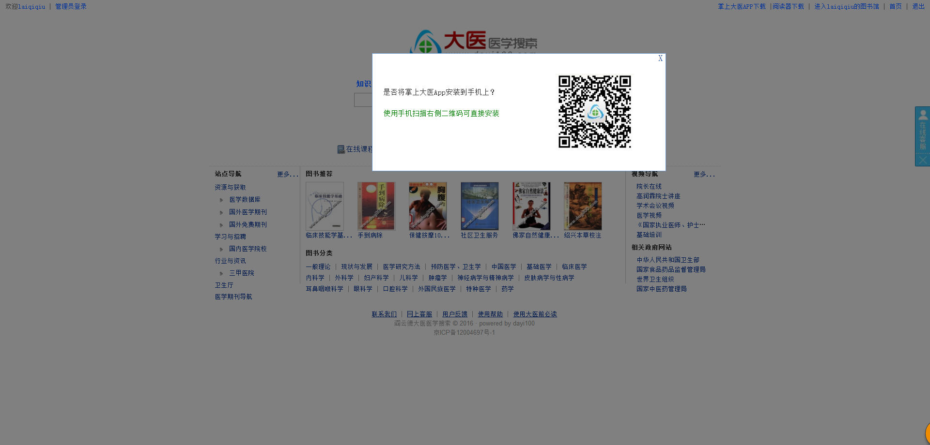

如果使用过程中您遇到什么问题，工作时间在主页最下方有在线客服，都可以咨询。
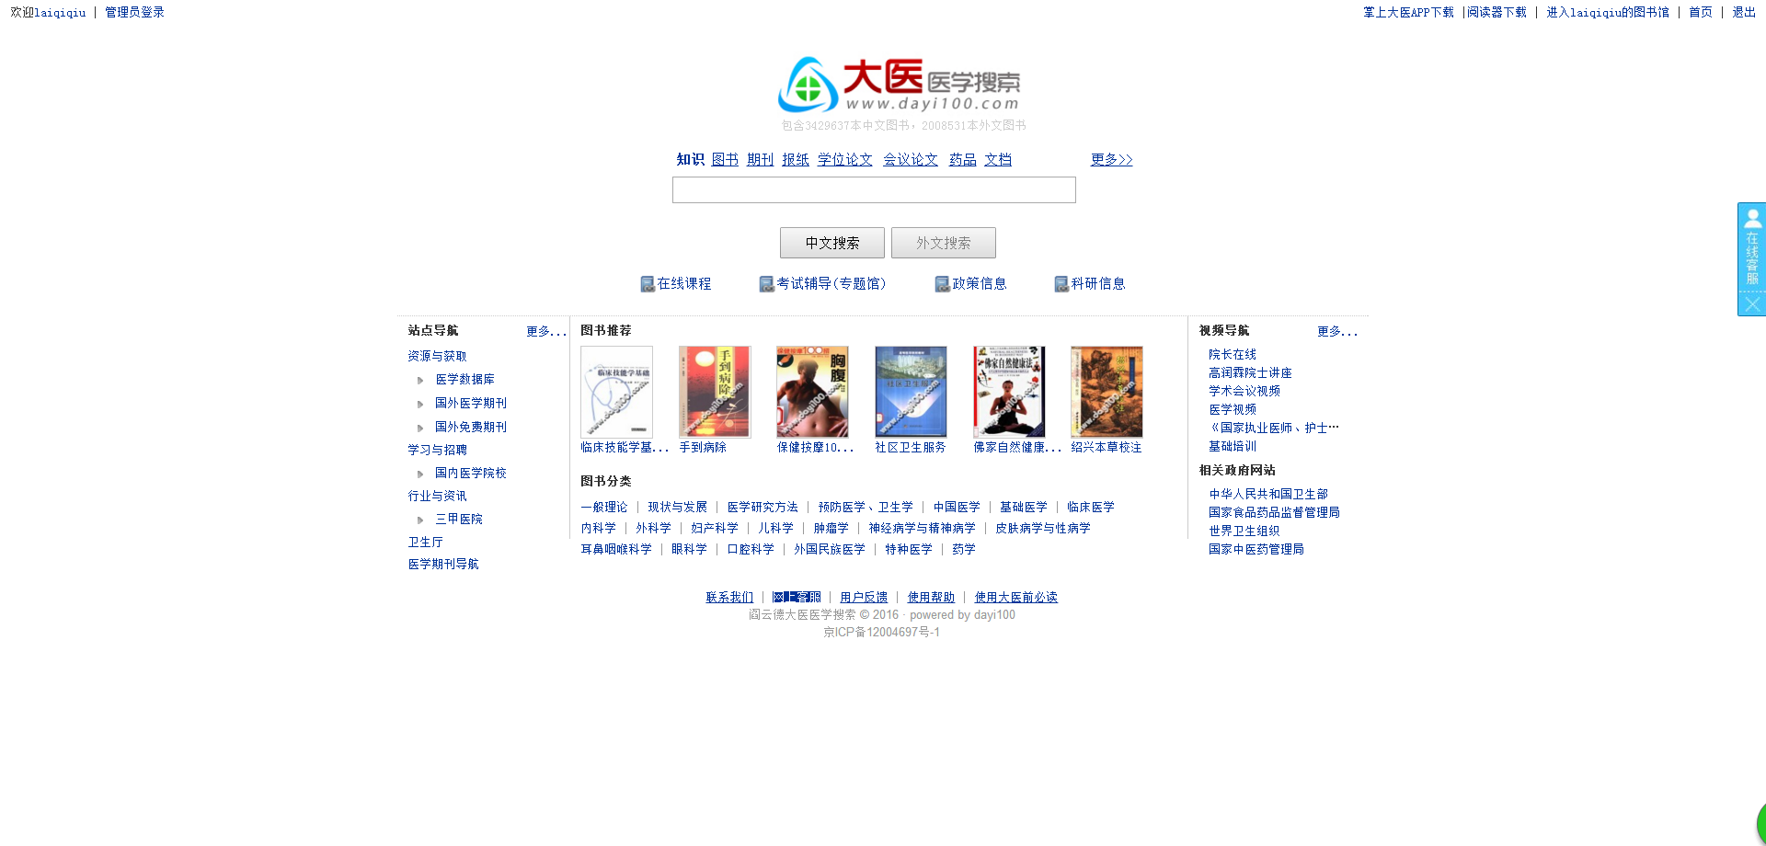或者在工作时间拨打客服的电话：13878109839
邮箱：qiqiu@dayi100.com
大医医学搜索：广西区客服赖其秋敬上

